1. install gulp
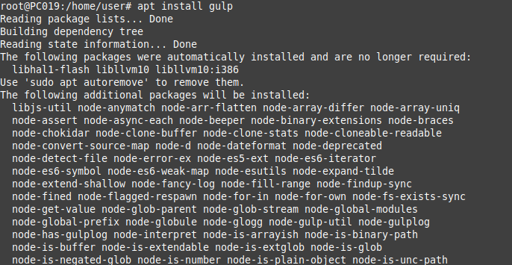
2. Создаем файл package.json
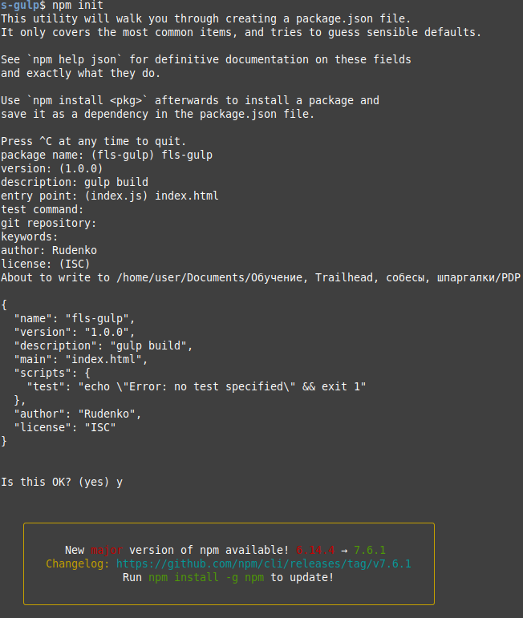

3. Просматриваем файл и устанавливаем gulp локально

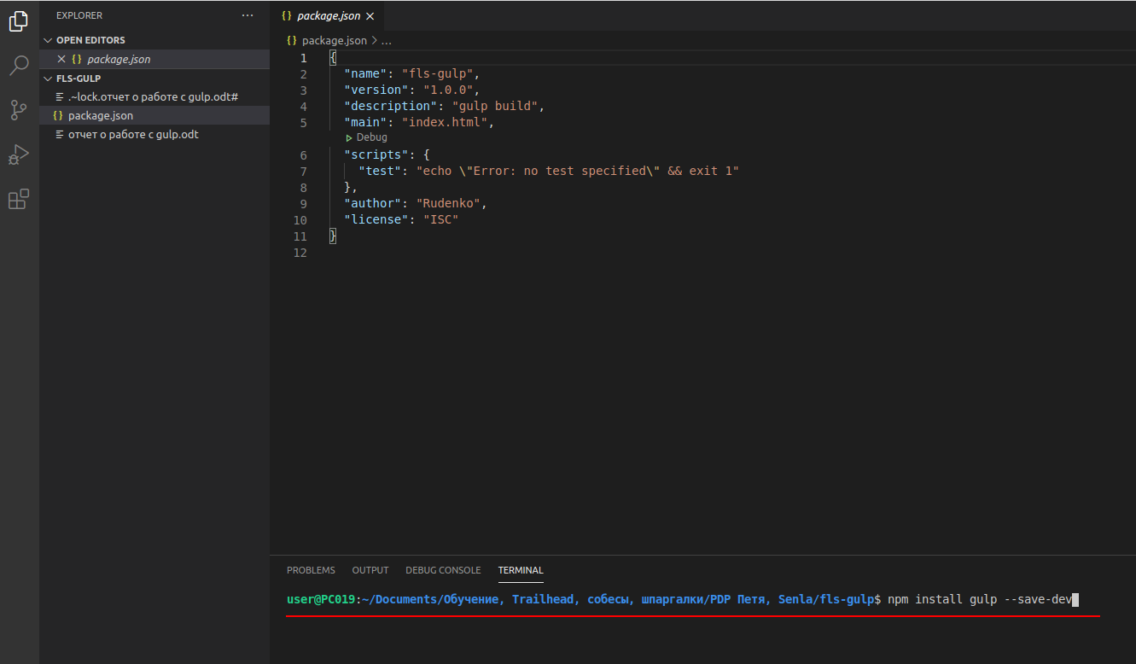
установили
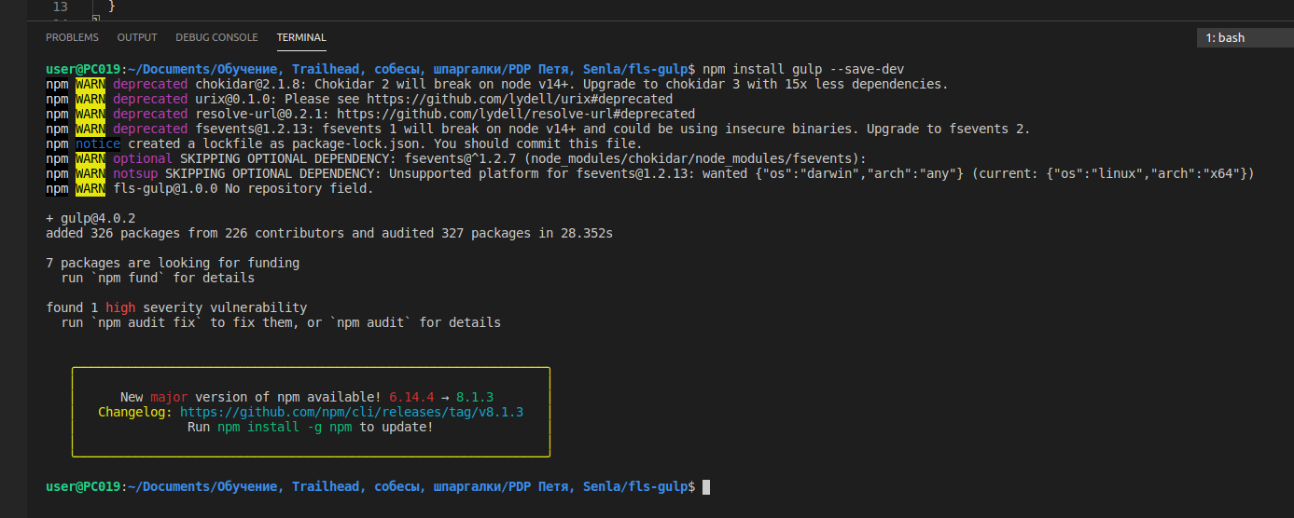
в файлике добавилась новая версия gulp и возможность блокировки пакетов + папка с модулями ноды

Переходим в IDE VSCode

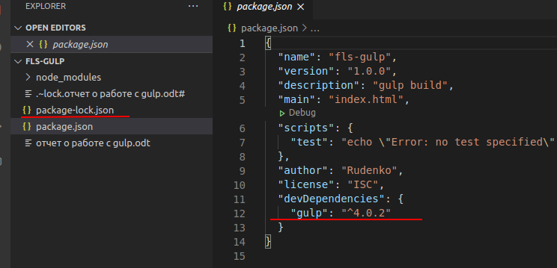
4. Создаем файл сценария Gulpfile.js и иерархию папок/файлов проекта
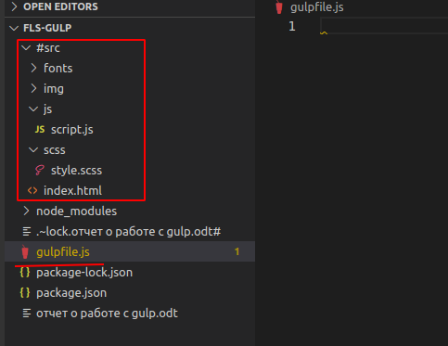
5. тестируем стартовый вариант - берем из официального дока https://gulpjs.com/docs/en/getting-started/quick-start/
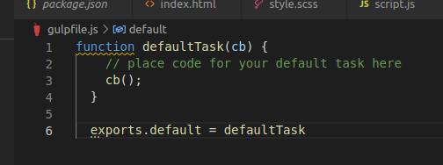
И проверяем все ли норм в тесте

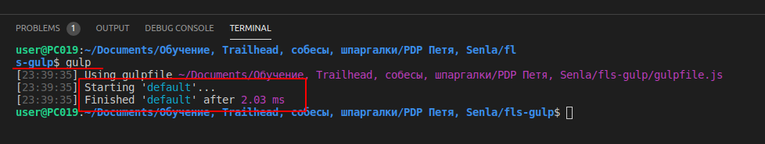

6. Настраиваем файл проекта
а) переменные для окружения
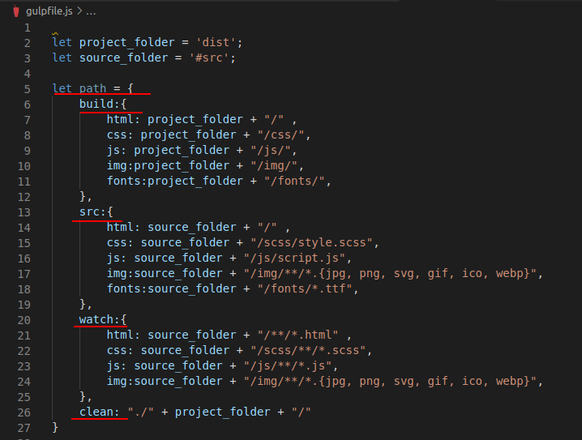
7 Устанавливаем плагин browser sync

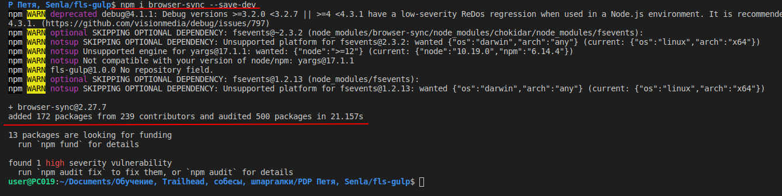
и добавляем его в перменку
+ пишем функцию, использующую плагин для обновления браузера

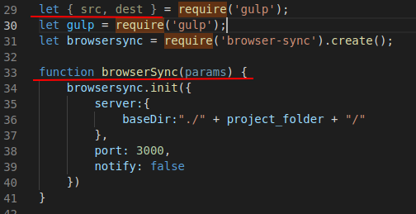
8. Переменки для инициализации Gulp

9. Добавляем источники откуда будут браться файлы
из исходной папки в папку назначения (итоговая)
pipe – функция gulp – копирует файлы
dest – функция gulp – указывает путь
+обновил страницу pipe(browserSync.stream())
+ добавляем build в переменную watch
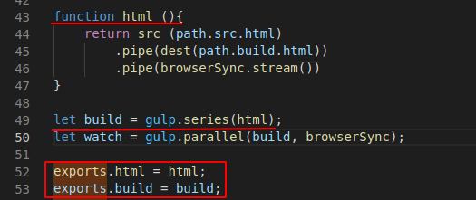
Запускаем

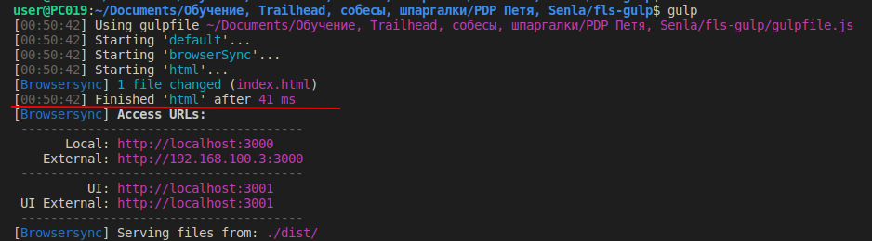
В браузере

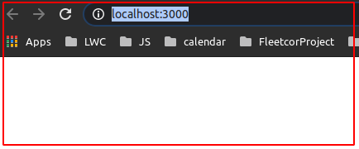
В проекте также появилась папка dist, где есть итоговый файл index.html (из папки src)

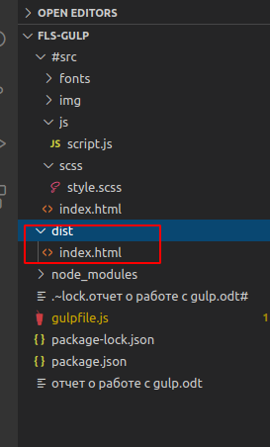
10. Устанавливаем плагин для сборки из разных файлов – file include

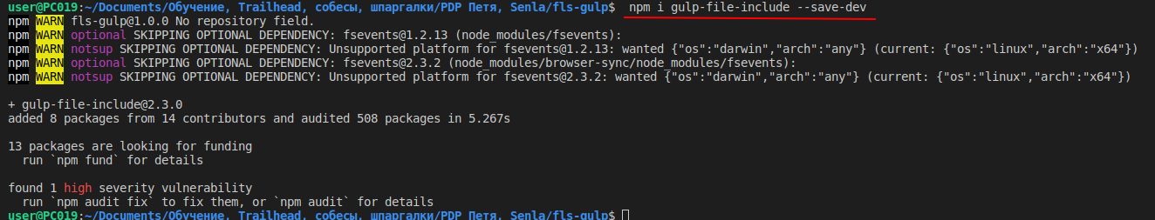
добавляем переменку let fileinclude = require('gulp-file-include');

и вставляем ее в функцию html

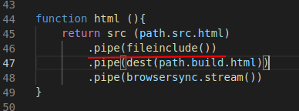
11. Создаем 2 файла
1) основной – index.html
2) вспомогательный – header.html – где например будет только шапка страницы
и добавляем в index.html ссылку на подключение файла header.html
@@include('header.html')
index.html
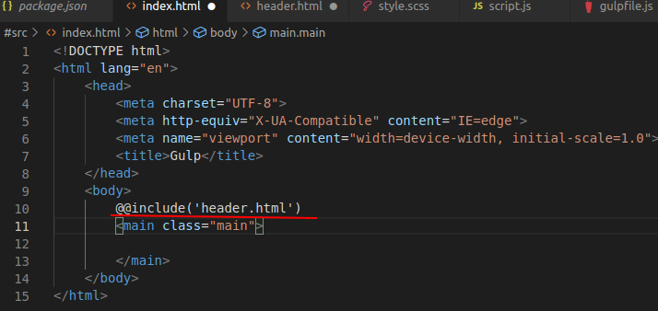
header.html
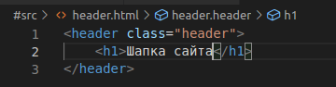
Проверяем:
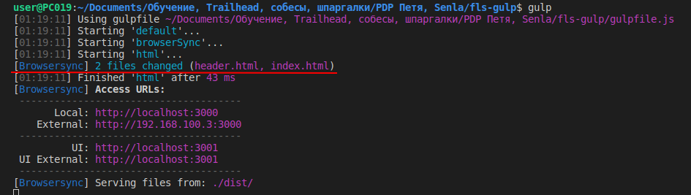
в браузере
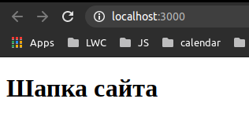
File Include – https://www.npmjs.com/package/gulp-file-include
плагин подключает другие файлы и передает переменные т.е. шаблонизатор

12. Gulp – сейчас не отслеживает изменения “налету”
добавим функцию

function watchFiles(params) {
gulp.watch([path.watch.html])
}
т.е. тут будем “следить” за изменениями html файлов
и добавим ее в сценарий выполнения let watch = gulp.parallel(build, watchFiles, browserSync);

и перезапускаем gulp

13. Хотим объединить 2 файла в один в результ папке – index.html

src:{
html: [source_folder + "/*.html", "!" + source_folder + "/_*.html"],

и переименовываем /fls-gulp/#src/_header.html

и меняем его имя
@@include('_header.html')

в папке dist теперь только 1 файл

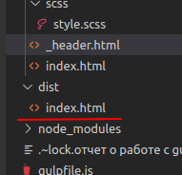
Итоговый файл
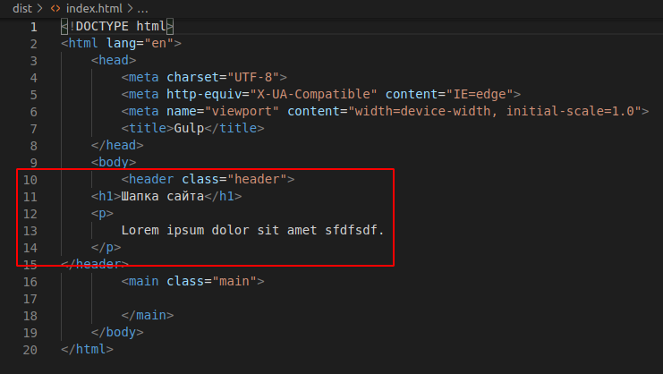

14 Плагин del для автомат удаления файлов
аналогично добавляем его в переменные и в watch
Del - https://www.npmjs.com/package/del

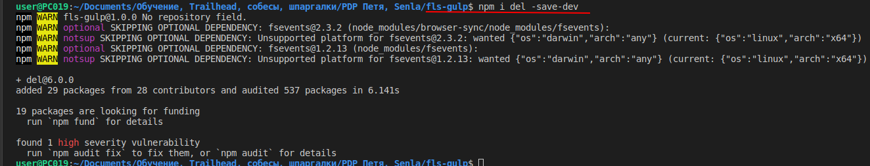
создаем переменку
let del = require('del');
функцию для очистки папки назначения
function clean(params) {
return del(path.clean);
}
и вставим ее в порядок выполнения
let build = gulp.series(clean, html);

В результате – все файлы в папке сначала удаляться, а потом будут копироваться

15. Добавим возможность обработки CSS файлов
функция
function css(params) {
return src (path.src.css)
.pipe(dest(path.build.css))
.pipe(browsersync.stream())
}

fileinclude не ужен, т.к. css сам умеет копировать внешние файлы без плагина
Результат – будут копироваться фалы scss в папку dist
SCSS – это препроцессинг – т.е. доп обработка файлов css
Но нам нужна обработка. Что бы создать понятный браузеру CSS.

16. Установим плагин SASS
Sass - https://www.npmjs.com/package/gulp-sass
npm install sass gulp-sass --save-dev

let scss = require('gulp-sass');

добавляем в функцию css этап
.pipe(
scss({
outputStyle: "expanded" // значит формировать файл в расширенном формате
})
)

let build = gulp.series(clean, gulp.parallel(css, html)); -
parallel – означает одновременную обработку html и css

